山东管理学院
2022年专升本自荐考生网上报名指南
各位考生，我校2022年专升本自荐考生网上报名将于3月11日——3月14日进行。报名网址：http://bm.cptae.com/tip/stdlogin.do?method=fwdLoginPage报名流程如下：
一、个人基本信息注册
（1）登录报名网址，点击右下角“注册”，准确注册个人基本信息
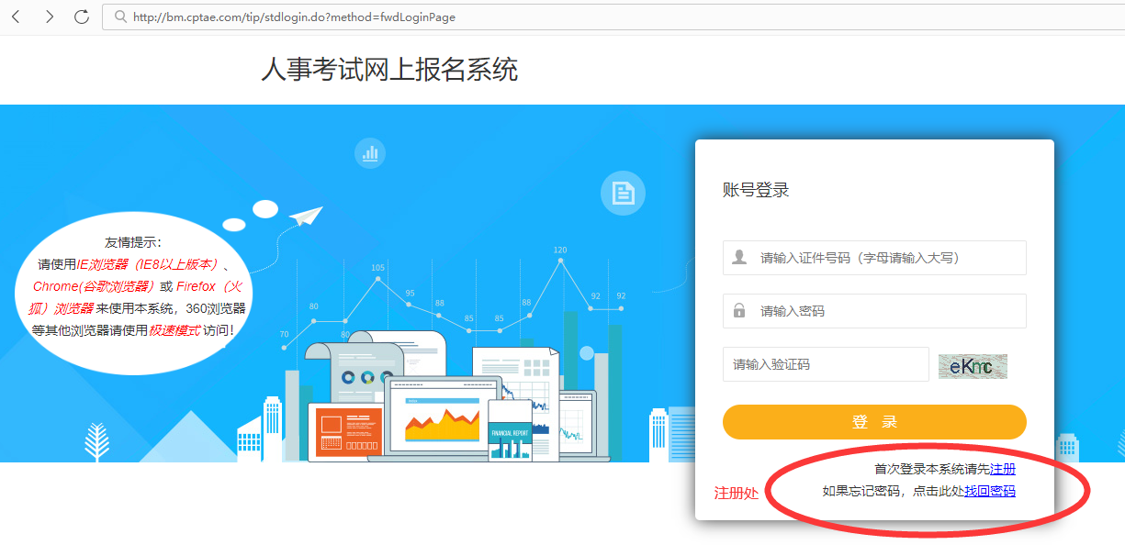
（2）注册个人基本信息
注册过程中应准确填写身份证号、姓名、民族、手机号等信息，并牢记系统登录密码。
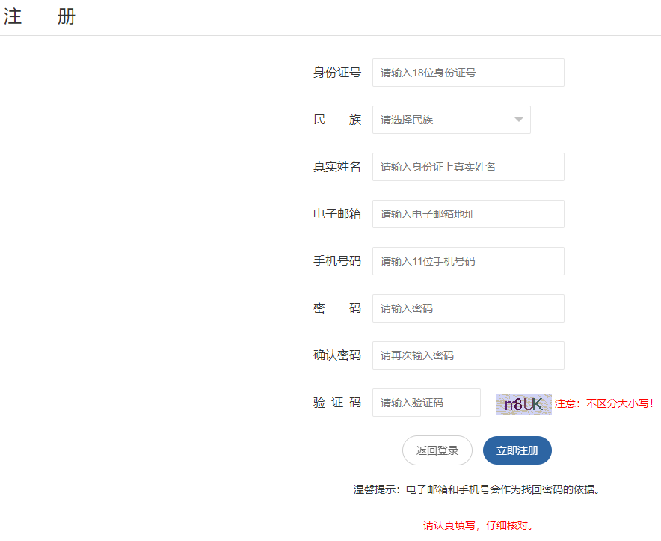
二、考试报名
（1）注册完毕，返回登录页面，进入登录报名界面。
（2）根据左侧导航栏提示进行报名选择。
选择屏幕左侧导航栏，点击当前考试列表中“2022年山东管理学院专升本测试考试”后面的“报名”。

①确认基本信息
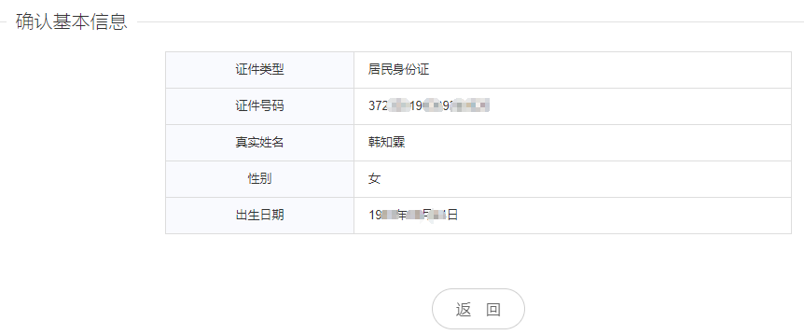
核对个人注册信息是否正确。

②上传照片
照片须为本人近期免冠正面头像照片，蓝色或红色背景，JPEG格式，高480像素X宽360像素左右，文件大小为30KB以内。
③填写报考信息
报考信息包含专科毕业院校、毕业专业名称、毕业专业代码、专科期间公共外语课语种、报考专业等。
其中，报考专业（国际经济与贸易、电子商务、市场营销、物流管理、人力资源管理、秘书学）六选一。
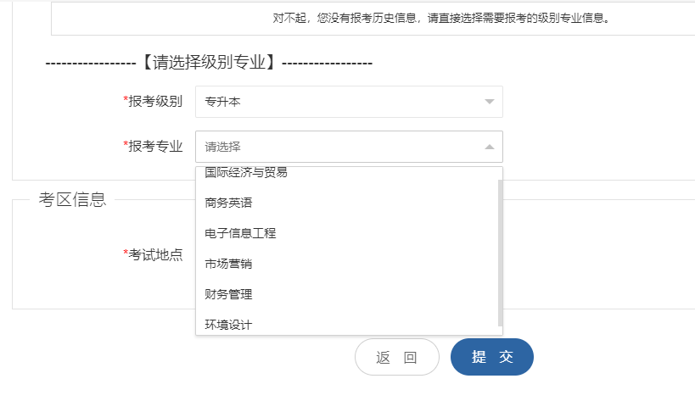

④确认无误后提交报名信息。
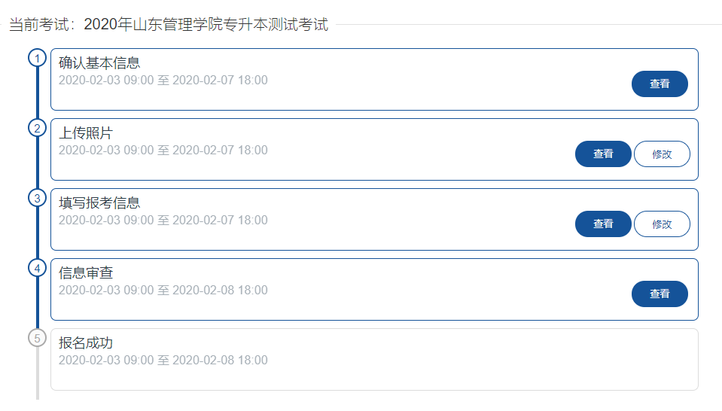

三、查看资格审核
填报信息后，我校将自荐考生报名库与我省应届高职（专科）毕业生数据库进行资格比对校验。若符合报名条件，会给出审核通过通知；若不符合报名条件，请根据审核意见修改报名信息进行二次报名。

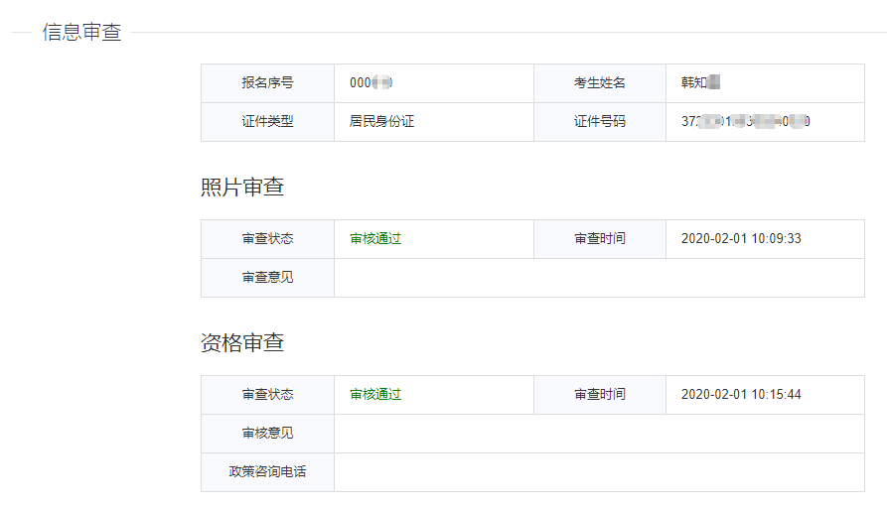

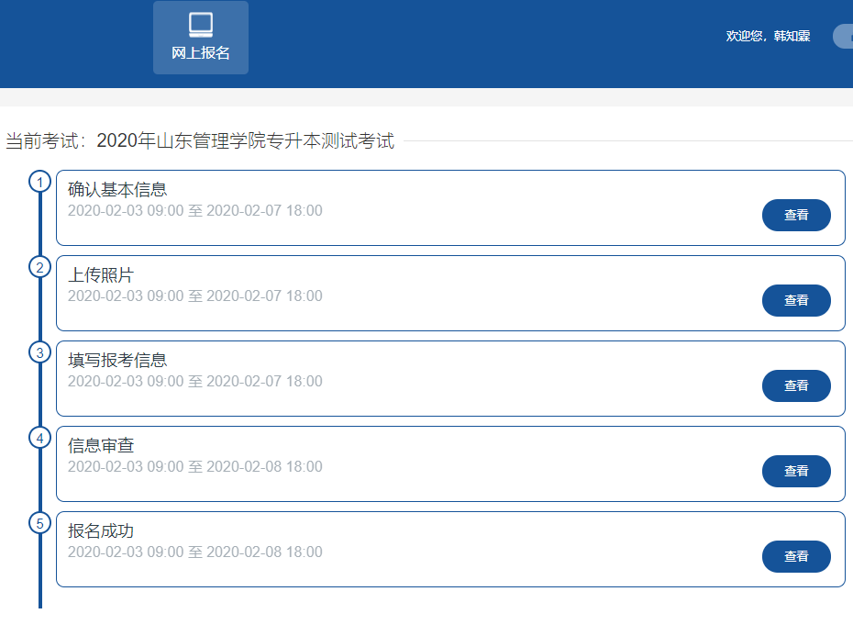
四、打印准考证
报名成功后，考生可在考前3天内登陆本系统打印准考证、参加考试。

专业综合能力测试考试时间以准考证上为准，敬请关注学校招生信息官网（http://zs.sdmu.edu.cn/）和招生官微（sdmu_Admission）。
招生咨询电话：0531-88617797 0531-88960001。

2022年3月11 日

